教學觀察表(表2-3 )
教師姓名：________________ 任教年級：______ 任教科目：____________
課程名稱：________________ 課程內容：____________________________________
觀察者：_____________ 觀察日期：_______ 觀察時間：______至__________
評鑑指標與檢核重點 | 畫記 |  | 教師表現事實摘要敘述 | 結果
評鑑指標與檢核重點 | 正向 | 負向 | 教師表現事實摘要敘述 | 優  良 | 滿  意 | 待改進 | 不  適用
A-3精熟任教學科領域知識 |  |  |  | □ | □ | □ | □
A-3-1正確掌握任教單元的教材內容
A-3-2有效連結學生的新舊知識
A-3-3結合學生生活經驗
A-4清楚呈現教材內容 |  |  |  | □ | □ | □ | □
A-4-1說明學習目標或學習重點*
A-4-2有組織條理呈現教材內容
A-4-3正確而清楚講解重要概念、原則或技能
A-4-4多舉例說明或示範以增進理解
A-4-5提供適當的練習以熟練學習內容
A-4-6設計學習情境啟發學生思考與討論
A-4-7適時歸納總結學習重點
A-5 運用有效教學技巧 |  |  |  | □ | □ | □ | □
A-5-1引起並維持學生學習動機
A-5-2善於變化教學活動或教學策略
A-5-3有效掌握教學節奏和時間
A-5-4有效使用教學媒體或電腦網路
A-5-5根據學生個別差異調整教學
A-6善於發問啟發思考 |  |  |  | □ | □ | □ | □
A-6-1設計由淺而深的問題引導學生思考
A-6-2發問後待答時間適當（三秒以上）
A-6-3發問後能針對學生回答繼續延伸問題
A-6-4聽答後能歸納整理學生的回答

【註】1.畫底線部分（A-8-3、A-8-4）較宜於回饋會談確認。
2.註記*號檢核重點（A-4-1、A-8-1、A-8-3、A-8-4、B-2-1）為有無問題，有則畫記正向兩次，無則畫記負向。
教學觀察表(表2-3 )(續前頁)
評鑑指標與檢核重點 | 畫記 |  | 教師表現事實摘要敘述 | 結果
評鑑指標與檢核重點 | 正向 | 負向 | 教師表現事實摘要敘述 | 優  良 | 滿  意 | 待改進 | 不  適用
A-7應用良好溝通技巧 |  |  |  | □ | □ | □ | □
A-7-1板書正確、工整有條理
A-7-2口語清晰、音量適中
A-7-3教室走動或眼神能關照多數學生
A-8 善於運用學習評量 |  |  |  | □ | □ | □ | □
A-8-1依實際需要選擇適切而多元的評量方式*
A-8-2適時檢視學生的學習情形
A-8-3根據學習評量結果分析學習成效*
A-8-4根據學生評量結果調整教學*
A-9達成預期學習目標 |  |  |  | □ | □ | □ | □
A-9-1學生學習專注
A-9-2學生能理解運用所學概念與技能
A-9-3學生能理解並悅納與學習活動有關的價值觀念
B-1建立有助於學習的班級常規 |  |  |  | □ | □ | □ | □
B-1-1訂定合理的班級規範與獎懲規定
B-1-2維持良好教室秩序常規
B-1-3適時增強學生的良好表現
B-1-4妥善處理學生不當行為
B-2營造積極的班級學習氣氛 |  |  |  | □ | □ | □ | □
B-2-1布置或安排適當的學習環境*
B-2-2 營造良好和諧的師生互動關係
B-2-3引導學生進行同儕合作學習

教學觀察表(表2-3 )
教師姓名：康心怡 任教年級：_五年級___ 任教科目：數學
課程名稱：長方體與正方體
課程內容：1. 引導學生理解長方體和正方體的組成要素及要素之間的關係
2.小組將教師提示的重要概念依循課本的理路共同設計12題闖關題，並事先確認解題方式與答案。
3.闖關活動
觀察者：郭俐廷 觀察日期與時間：1.95 03 08 9：15至10：05
2. 95.03 09 10：35至12：00（斜體字）

評鑑指標與檢核重點 | 畫記 |  | 教師表現事實摘要敘述 | 結果
評鑑指標與檢核重點 | 正向 | 負向 | 教師表現事實摘要敘述 | 優  良 | 滿  意 | 待改進 | 不  適用
A-3精熟任教學科領域知識 |  |  | - 教師運用長方形、正方形紙板請學生說明特性。  - 教師運用透視圖讓學生說明中年級時已學過的邊與邊互相平行或垂直的關係。  3.教師運用生活中的紙盒講解長方體與正方體展開圖的相關概念。 | ˇ | □ | □ | □
A-3-1正確掌握任教單元的教材內容
A-3-2有效連結學生的新舊知識
A-3-3結合學生生活經驗
A-4清楚呈現教材內容 |  |  | - 向學生說明長方體與正方體組成要素與特性。  - 教師先用正方形，長方形作引導，接著運用立體紙盒說明長方體與正方體的特性，再將紙盒剪開呈現展開圖，最後再請學生製作立體模型。  - 教師將垂直及平行的概念運用直接敘述、問答等的方式重複三次說明。  - 用鉛垂線說明垂直的概念，有六位學生提問，教師沒有回應學生問題接著說明平行的概念。  - 學生討論和操作放在班群的立體模型。  - 小組討論結束，教師會請學生說明本節課探究到的重點。 | ˇ | □ | □ | □
A-4-1說明學習目標或學習重點＊
A-4-2有組織條理呈現教材內容
A-4-3正確而清楚講解重要概念、原則或技能
A-4-4多舉例說明或示範以增進理解
A-4-5提供適當的練習以熟練學習內容
A-4-6設計學習情境啟發學生思考與討論
A-4-7適時歸納總結學習重點
【註】1.畫底線部分（A-8-3、A-8-4）較宜於回饋會談確認。
2.註記*號檢核重點（A-4-1、A-8-1、A-8-3、A-8-4、B-2-1）為有無問題，有則畫記正向兩次，無則畫記負向。

教學觀察表(表2-3 )(續前頁)
評鑑指標與檢核重點 | 畫記 |  | 教師表現事實摘要敘述 | 結果
評鑑指標與檢核重點 | 正向 | 負向 | 教師表現事實摘要敘述 | 優  良 | 滿  意 | 待改進 | 不  適用
A-5 運用有效教學技巧 |  |  | - 一開始上課，教師運用生活中常見的立體紙盒，請學生搶答相關的概念。  - 學生討論、設計小組闖關題。  - 30分鐘內全班闖關完畢。  - 未見使用教學媒體或電腦網路。  - 教師在學生討論互動時作觀察紀錄，午休運用小老師協助補救教學。 | ˇ | □ | □ | □
A-5-1引起並維持學生學習動機
A-5-2善於變化教學活動或教學策略
A-5-3有效掌握教學節奏和時間
A-5-4有效使用教學媒體或電腦網路
A-5-5根據學生個別差異調整教學
A-6善於發問啟發思考 |  |  | 1.教師運用小組比賽的方式，由淺而深的問題引導學生思考，例：請問正方形的特色是什麼？長方形呢？一個正方體由幾個正方形所組成呢？  2.教師在概念澄清與學生問答時，有三次急於代替學生的回答。  3.教師問：「為什麼正方體相鄰的兩邊有的會互相垂直？有的會互相平行呢？」…  4.請學生歸納正方體的概念。 | □ | ˇ | □ | □
A-6-1設計由淺而深的問題引導學生思考
A-6-2發問後待答時間適當（三秒以上）
A-6-3發問後能針對學生回答繼續延伸問題
A-6-4聽答後能歸納整理學生的回答
A-7應用良好溝通技巧 |  |  | 1.「垂直」、「鉛垂」兩個詞寫在黑板右下方，第6組有四位學生站起來看。  2.音量可以讓後排學生聽到，學生會依指示分配小組工作。  3.分組討論時學生舉手發問，教師走近各分組區域回答。 | □ | ˇ | □ | □
A-7-1板書正確、工整有條理
A-7-2口語清晰、音量適中
A-7-3教室走動或眼神能關照多數學生
A-8 善於運用學習評量 |  |  | - 有教師觀察表、重點筆記、闖關單、數甲乙當作評量。  - 教師在第一、二、三、四、五節有安排評量，檢視學生學習狀況。  - 教師依據闖關結果與紙筆評量，進行分析與補救教學。 | ˇ | □ | □ | □
A-8-1依實際需要選擇適切而多元的評量方式＊
A-8-2適時檢視學生的學習情形
A-8-3根據學習評量結果分析學習成效＊
A-8-4根據學生評量結果調整教學＊
A-9達成預期學習目標 |  |  | - 學生在小組內忙著自己所分配到的工作。  - 已在級會時間討論闖關的規範，學生帶著筆和尺，準備闖關使用。  - 闖關時，有兩位學生因為說話大聲、小跑步、被老師提醒。 | ˇ | □ | □ | □
A-9-1學生學習專注
A-9-2學生能理解運用所學概念與技能
A-9-3學生能理解並悅納與學習活動有關的價值觀念
B-1建立有助於學習的班級常規 |  |  | - 黑板有紀錄秩序及分組競賽看板，教師運用觀察記錄學生活動狀況。  - 教學活動中，有兩次提醒學生輕聲及慢步。  - 闖關結束後，表揚秩序、態度良好的學生；並個別通知秩序被扣分的學生。 | ˇ | □ | □ | □
B-1-1訂定合理的班級規範與獎懲規定
B-1-2維持良好教室秩序常規
B-1-3適時增強學生的良好表現
B-1-4妥善處理學生不當行為
B-2營造積極的班級學習氣氛 |  |  | - 在班群空間佈置透視圖和立體模型，小白板有老師整理的重要概念。  - 教師協助移動班群隔板及指導學生桌椅擺放。  - 學生分組討論重點、分工製作模型、合作佈置關卡。 | ˇ | □ | □ | □
B-2-1布置或安排適當的學習環境
B-2-2 營造良好和諧的師生互動關係
B-2-3引導學生進行同儕合作學習
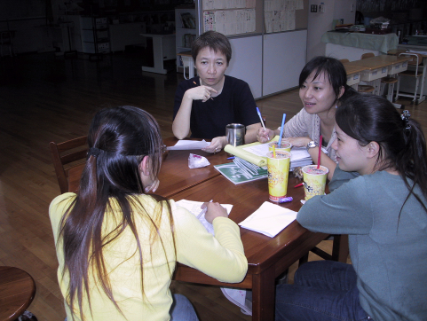
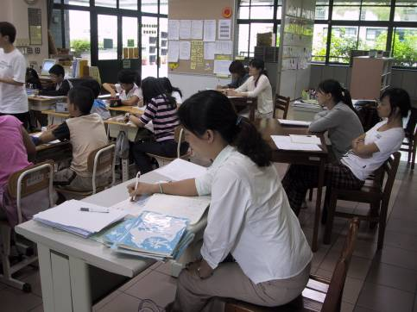

夥伴入班教學觀察
觀察後的回饋會談

